やまなし心のバリアフリー宣言事業所

事業所名 | 社会福祉法人 山梨県手をつなぐ親の会
宣言内容 | ◇ 社員として、障害者を優先して雇用する取り組みを進めます  ◇ 社員である障害者が、その能力を十分に発揮し、働きやすい職場環境を  つくる取組を進めます  ◇ 全ての障害者に対して、障害を理由とする不当な差別をいたしません  ◇ 全ての障害者に対して、合理的な配慮の提供に努めます  ◇ 障害者と障害者でない者が相互に人格と個性を尊重し合いながら共に暮らすことができる共生社会の構築に係る取組を進めます
主な取組 | ○障害者の雇用に取り組んでいます。  ○障害者の就労に向けた支援を行っています。  ○特別支援学校生徒の職場体験及び生活体験の場としての利用を受け入れています。  ○保育・教育・福祉を学ぶ学生の実習及び一般のボランティアを受け入れています。  ○サービス利用計画、支援計画を通じて当事者の意思決定支援に努めています。
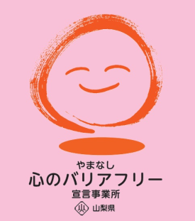
☆ この企業・事業所へのお問い合わせ先
ホームページ http://y-tewotsunagu.or.jp/nashinomi/
所 在 地 南アルプス市有野４３７０
電話番号 055-285-3717
ＦＡＸ番号 055-285-3702

